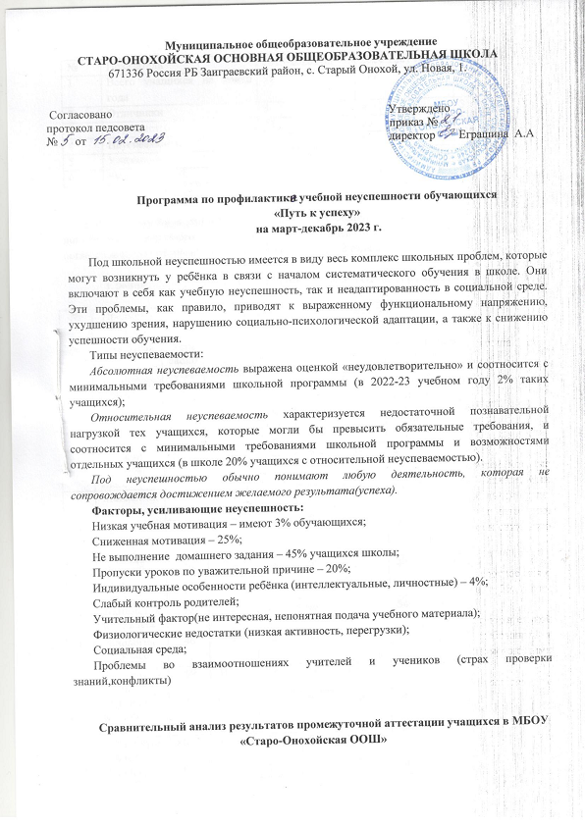

№ | Показатели | 2019-2020 год | 2020-2021 год | 2021-2022 год
1 | Всего учащихся на конец года | 99 | 117 | 120
2 | Отличники | 5 | 4 | 3
3 | Хорошисты | 33 | 35 | 36
4 | Неуспевающие | - | - | -
5 | Успеваемость | 100 | 99% | 99%
6 | Качество знаний | 38% | 37% | 36%

Вывод: анализируя данные промежуточной аттестации за последние 3 года наблюдается понижение абсолютного качества знаний. Успеваемость составляет 99% учащихся оставленных на повторный год обучения за последних 2 года 2.

Сравнительный анализ результатов ВПР в МБОУ «Старо-Онохойская ООШ»

№ | Предметы \классы | 2020 год |  |  | 2021 год |  |  | 2022 год
 | показатели | Успеваемость, % | Качество знаний, в % | Доля неудовлетворительных оценок | Успеваемость  % | Качество знаний  % | Доля неудовлетворительных оценок | Успеваемость  % | Качество знаний  % | Доля неудовлетворительных оценок
1 | Русский язык – 4 класс | 78 | 44 | 22 | 78 | 44 | 22 | 82 | 55 | 18
2 | Математика – 4 класс | 72 | 55 | 28 | 72 | 55 | 28 | 92 | 50 | 8
3 | Окружающий мир – 4 класс | 100 | 33 | 0 | 100 | 33 | 0 | 100 | 100 | 0
4 | Русский язык – 5 класс | 40 | 10 | 60 | 60 | 27 | 40 | 100 | 33 | 0
5 | Математика – 5 класс | 73 | 27 | 27 | 46 | 62 | 54 | 90 | 70 | 10
6 | Биология – 5 класс | 46 | 8 | 54 | 90 | 27 | 10 | 100 | 67 | 0
7 | История – 5 класс | 69 | 31 | 31 | 90 | 64 | 10 | 81 | 13 | 19
8 | Русский язык-6 класс | 40 | 63 | 60 | 64 | 30 | 36 | 86 | 46 | 14
9 | Математика-6 класс | 80 | 10 | 20 | 83 | 50 | 17 | 93 | 29 | 7
10 | Биология- 6 класс | 90 | 70 | 10 | 61 | 23 | 39 | 85 | 31 | 5
11 | История-6 класс | 90 | 80 | 10 | 87 | 27 | 13 | 100 | 42 | 0
12 | География – 6 класс | 90 | 60 | 10 | - | - | - | - | - | -
12 | Обществознание -6 класс | 80 | 40 | 20 | - | - | - | - | - | -
13 | Русский язык-7 класс | 20 | 0 | 80 | 100 | 46 | 0 | 57 | 0 | 46
14 | Математика -7 класс | 67 | 17 | 33 | 91 | 73 | 9 | 71 | 7 | 29
15 | Биология- 7 класс | 71 | 14 | 29 | 100 | 60 | 0 | - | - | -
16 | История-7 класс | 88 | 13 | 12 | 90 | 70 | 10 | - | - | -
17 | География – 7 класс | 50 | 0 | 50 | 90 | 30 | 10 | 83 | 7 | 27
18 | Обществознание – 7 класс | 83 | 33 | 17 | 90 | 50 | 10 | 80 | 27 | 20
19 | Физика- 7 класс | 78 | 0 | 22 | 90 | 70 | 10
20 | Английский язык- 7 класс | 56 | 0 | 44 | 90 | 40 | 10 | 53 | 40 | 47
21 | Математика  8класс | - | - | - | 88 | 22 | 12 | 9 | 0 | 91
22 | Русский язык  8 класс | - | - | - | 100 | 30 | 0 | 25 | 17 | 75
23 | Обществознание  8 класс | - | - | - | 89 | 44 | 11 | - | - | -
24 | Физика  8 класс | - | - | - | 100 | 33 | 0 | - | - | -
25 | Химия  8 класс | - | - | - | - | - | - | 100 | 58 | 0
26 | История  8 класс | - | - | - | - | - | - | 100 | 45 | 0

Вывод:
Начальное общее образование: анализ ВПР в 2021-2022 в учебном году показал стабильно хорошие результаты по окружающему миру, успеваемость составила 100 %, улучшились результаты по математике, где доля неудовлетворительных результатов повысилась на 20 % и составила 8 %. Наблюдается улучшение результатов учащихся 4 класса по русскому языку, доля учащихся, имеющих неудовлетворительный результат понизилась на 3 % и составила 21 %.
Основное общее образование: В 5 классах наблюдается увеличение результатов в 2022 году по русскому языку на 40%, по математике на 36% , по биологии на 10%. В 6 классе наблюдается повышение доли неуспеваемости по русскому языку о чем говорят цифры -36%, 14%, по математике (17%-7%),биологии(39%-5%), истории(27%-0%). Учащиеся 7 класса также показали низкий результат по русскому языку, доля неудовлетворительных оценок составила 57%; 33% учащихся. Не справились с работой по географии 17%, а 7% с работой по английскому языку. В 7 классе (4 человека) результаты ВПР показывают 0% качество знаний по 4 предметам: русский язык, география, физика, английский язык. По математике, обществознанию качество знаний колеблется от 10 до 20 %, Считаем, что данная ситуация связана с низкой готовностью учащихся к урокам, интеллектуальными особенностями детей, слабым родительским контролем. Обучающиеся данного класса впервые принимали участие в ВПР по английскому языку, показали низкие результаты.
Анализ ВПР показал слабую подготовку учащихся школы по русскому языку. В целом, сравнивая результаты ВПР и промежуточной аттестации по предметам, наблюдается необъективное оценивание учащихся, завышение оценок по предметам.
Результаты ВПР по предметам проанализированы, составлен план работы по коррекции неуспеваемости и работы с сильными учащимися.
Результаты ГИА (ОГЭ) в МБОУ «Старо-Онохойская ООШ»

Год | Предмет | % успеваемости | Качество знаний | Доля неудовлетворительных оценок, %
2020-2021 учебный год | Русский язык | 100% | 60% | 0
 | Математика | 100% | 40% | 0
 | Биология | 100% | 40% | 0
 | Обществознание | 100% | 0% | 0
2021-2022  учебный год | Русский  язык | 100% | 30 | 0
 | математика | 100% | 30 | 0
 | биологич | 100% | 90 | 0
 | обществознание | 100% | 11 | 0
 | химия | 100% | 33 | 0

Вывод: по результатам ГИА с 2020 по 2022 год наблюдается снижение качества знаний по русскому и математике. По остальным предметам % стабильный.
Причиной является недостаточный уровень подготовки к итоговой аттестации со стороны учащихся, слабый контроль родителей. Тем не менее, за последние годы все выпускники школы получают аттестаты об основном общем образовании, нет оставленных на повторный курс обучения.
В школе разработаны планы мероприятий по повышению качества знаний учащихся, по подготовке к ГИА. Учителями – предметниками разрабатывается банк сложных тем по русскому языку, математике и другим предметам.

Цель подпрограммы: снижение доли обучающихся с рисками учебной неуспешности за счёт создания условий для эффективного обучения и совершенствования внутришкольной системы управления качеством образования.
Задачи:
1. Создание условий для эффективного обучения, применение педагогических технологий, обеспечивающих системно-деятельностный подход, личностно-ориентированное обучение;
2. Совершенствование внутришкольной системы управления качеством образования: отслеживание и контроль за соответствием оценок внутренних и внешних мониторингов (ВПР, ГИА и др);

3. Повышение доли удовлетворительных результатов по ВПР, повышение доли соответствия оценок, полученных по ВПР и по итогам промежуточной аттестации;

4. Успешное прохождение итоговой аттестации, увеличения доли учащихся, получивших «4» и «5» по итогам ГИА.

График мероприятий по реализации
Подпрограмма 3. Профилактика учебной неуспешности обучающихся
«Путь к успеху»

№ | Задачи и мероприятия | Планируемые результаты |  |  | Сроки | Ответственные
 |  | Наименование показателя | Текущее значение | Планируемое значение
3.1. Создание условий для эффективного обучения, применение педагогических технологий, обеспечивающих системно-деятельностный подход, личностно-ориентированное обучение
1 | Проведение педагогических советов: «Педагогические технологии, обеспечивающие системно-деятельностный подход, личностно ориентированное обучение», «Развитие функциональной грамотности обучающихся», «Формирующее оценивание» | Количество педагогических советов | 0 | 3 | Март – декабрь 2023 | Администрация школы

3.2. Совершенствование внутришкольной системы управления качеством образования, отслеживание и контроль за соответствием оценок внутренних и внешних мониторингов (ВПР, ГИА и др);
2 | Корректировка положения о внутришкольной системе оценки качества образования, положения об оценивании учащихся.  Педагогический совет «Анализ результатов ГИА, ВПР» | Корректировка локальных актов школы  Педсовет | 0  0 | 2  1 | Май 2023  Сентябрь 2023 | Администрация школы
3.3. Повышение доли удовлетворительных результатов по итогам ВПР;

3.4. Успешное прохождение итоговой аттестации, увеличения доли учащихся, получивших «4» и «5» по итогам ГИА, ВПР
3 | Разработка индивидуальных карт, для учащихся, имеющих учебную неуспешность | Количество индивидуальных карт | 0 | 21 | Март - апрель2023 | Администрация школы
4 | Проведение индивидуальных дополнительных занятий с учащимися, имеющими академическую задолженность | Количество дополнительных занятий | 0 | 17 | Март –декабрь 2023 | Учителя-  Предметники, руководитель МО
5 | Отработка заданий по развитию функциональной грамотности учащимися 5-9 классов на электронном тренажере (сайт fg.resh.edu.ru) |  | 0 | 10 | Март-май 2023 | Учителя-  Предметники
6 | Создание банка доступных учебных материалов по трудным темам (по всем предметам). | Банк (количество) заданий | 0 | 8 заданий (по всем предметам для подготовки ВПР) | Март-декабрь 2023 | Учителя-  Предметники

